Конкурс «Моя будущая профессия»

Саночкина Полина.
Ученица 11, а класса. ГБОУ РК школа-интернат № 18 п. Повенец.
Моя будущая профессия «Швея».
Кто наряды нам рисует, нас одеждою балует, чтоб блистали ты и я? Это – мамочка-швея!
Работа «Изготовление фартука»
Подготовил учитель швейного дела: Похилько Ю.В.

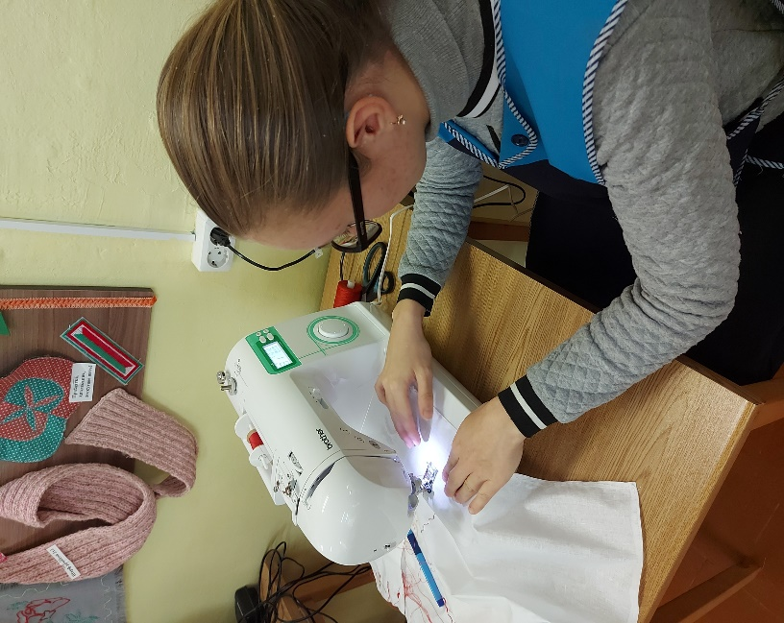

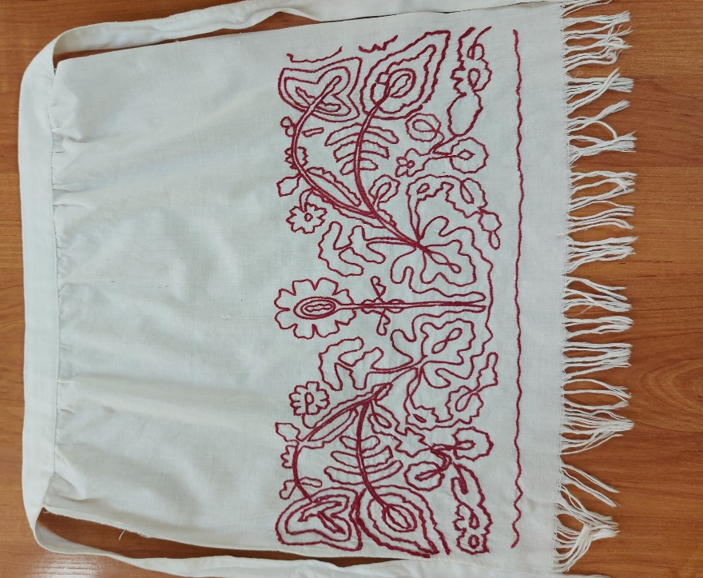

Подготовила: Учитель швейного дела Похилько Ю.В.

